Exercicio 1
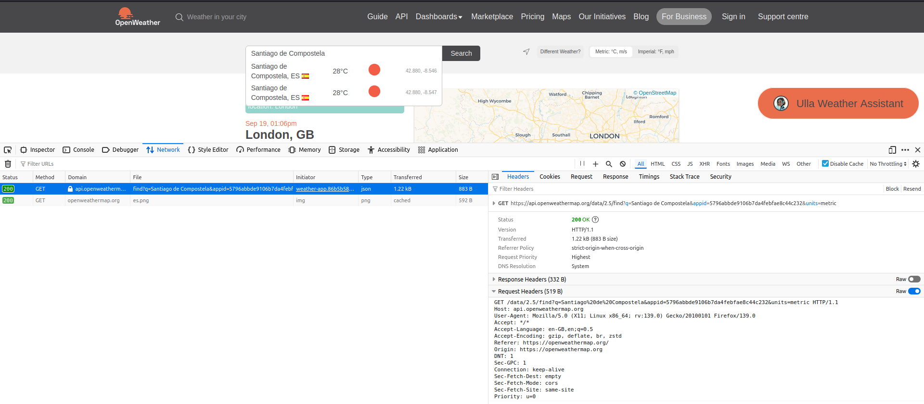

- Cal é o método da chamada HTTP?
GET
- Cal é o path da chamada HTTP?
/data/2.5/find?q=Santiago%20de%20Compostela&appid=5796abbde9106b7da4febfae8c44c232&units=metric
- Cal sería a URL completa da chamada HTTP (debes de unir o host e path)?
api.openweathermap.org/data/2.5/find?q=Santiago%20de%20Compostela&appid=5796abbde9106b7da4febfae8c44c232&units=metric
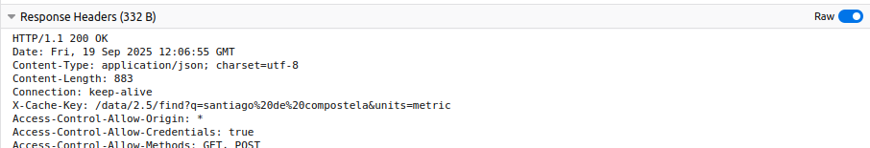
- Cal é o código da reposta HTTP?
200
- Que tipo de contido MIME se envía no corpo da resposta?
json

Nesta captura vense o nome da cidade e a temperatura
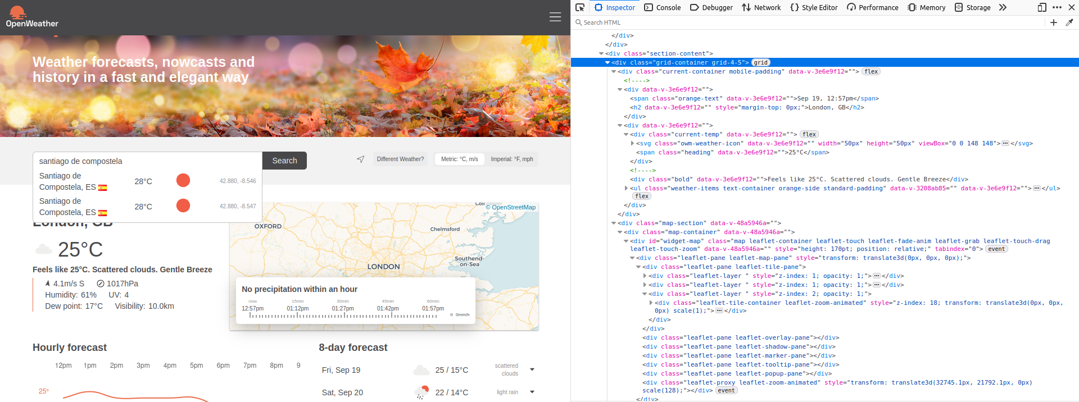

E cando premes no nome cambian so os valores necesarios
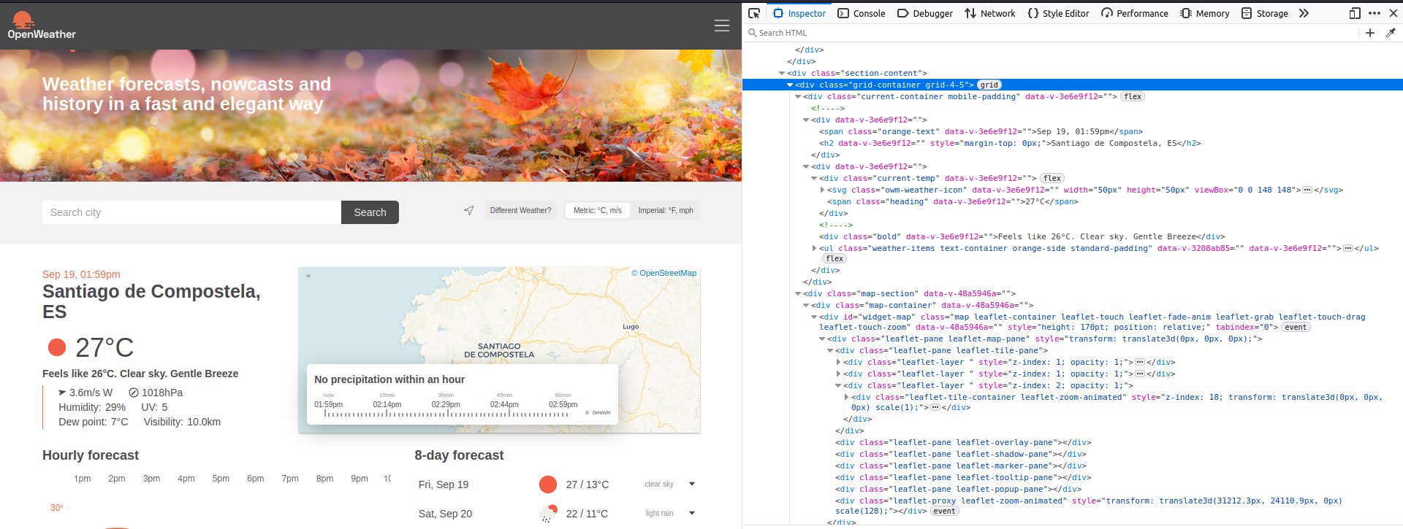
Exercicio 2
